Resolución del Pleno del Instituto de Transparencia, Acceso a la Información Pública y Protección de Datos Personales del Estado de México y Municipios, con domicilio en Metepec, Estado de México, de fecha veintiocho de abril de dos mil veintiuno.

VISTO el expediente formado con motivo del recurso de revisión 01182/INFOEM/IP/RR/2021, promovido por la C. XXXXX XXXXXXXX XXXXXXXX, en lo sucesivo LA RECURRENTE, en contra de la respuesta Ayuntamiento de Zinacantepec, en lo sucesivo EL SUJETO OBLIGADO, se procede a dictar la presente resolución con base en lo siguiente:

RESULTANDO

I. En fecha veintiséis de febrero de dos mil veintiuno, LA RECURRENTE presentó a través del Sistema de Acceso a la Información Mexiquense, en lo subsecuente EL SAIMEX ante EL SUJETO OBLIGADO, la solicitud de acceso a la información pública, a la que se le asignó el número de expediente 00036/ZINACANT/IP/2021, mediante la cual requirió, lo siguiente:

“nomina completa de los servidores públicos que están dados de alta en el ISSEMyM y los eventuales de la segunda quincena de enero de 2021 y la segunda quincena de febrero 2021. Cuadro comparativo de altas y bajas del personal de las siguientes áreas Presidencia, Contraloría, Tesorería, Gestión Social, Administración, Donde se mencione el nombre completo, categoría, sueldo bruto y sueldo base, en el mes de febrero de 2021, así como una relación de las modificaciones de sueldo realizadas en el mes antes mencionado.” (sic)

MODALIDAD DE ENTREGA: Vía SAIMEX
II. En cumplimiento al artículo 162 de la Ley de Transparencia y Acceso a la Información Pública del Estado de México y Municipios, el cuatro de marzo de dos mil veintiuno, la Titular de la Unidad de Transparencia del SUJETO OBLIGADO, turnó el requerimiento de información al Servidor Público Habilitado que estimó pertinente, a fin de colmar la solicitud de acceso a la información; tal y como, se aprecia en la imagen siguiente:
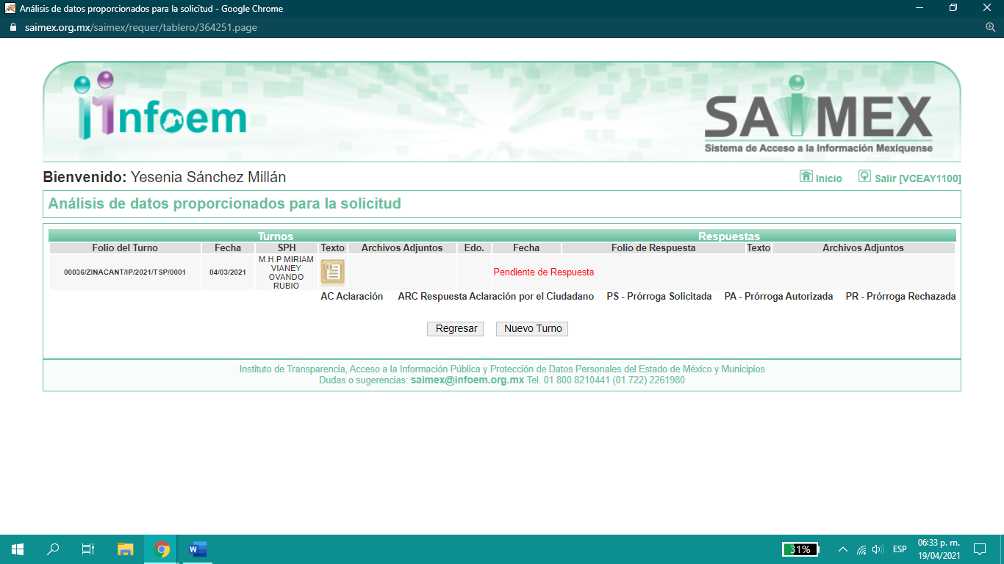
Es importante señalar que, el servidor público al que se le requirió la información, de la revisión realizada por esta Ponencia al Directorio de Servidores Públicos publicado en el portal electrónico que contiene la Información Pública de Oficio Mexiquense (IPOMEX), se encontró que ostenta el cargo de Directora “D” de Administración, como se observa a continuación:
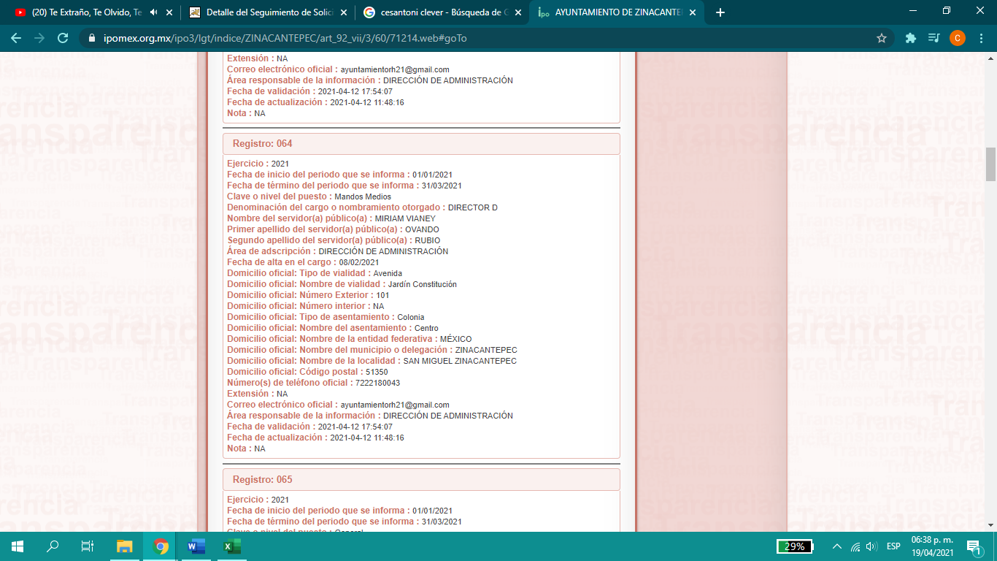
III. En fecha nueve de marzo de dos mil veintiuno, EL SUJETO OBLIGADO dio respuesta a la solicitud de información en los siguientes términos:

“En respuesta a la solicitud recibida, nos permitimos hacer de su conocimiento que con fundamento en el artículo 53, Fracciones: II, V y VI de la Ley de Transparencia y Acceso a la Información Pública del Estado de México y Municipios, le contestamos que:

Se da respuesta a su solicitud de información esperando le sea de utilidad, sin omitir señalar que tiene derecho a inconformarse en la forma y término indicado en el oficio adjunto.” (sic)

Adjuntando los archivos electrónicos denominados:

- “Oficio de Respuesta S.P.H..pdf”, con tres fojas útiles, con el Oficio No. ZIN/DA/0350/2021, de fecha 09 de marzo de 2021, emitido por el Servidor Publico Habilitado, en el que da contestación a la solicitud de información y será analizada en el considerando correspondiente.

- “Oficio de Requerimiento de Información.pdf”, con dos fojas útiles, con el Oficio No. PM/UT/126/2021, emitido por el Titular de Unidad de Transparencia, donde le requiere la información al Servidor Público que considero competente para saber de la misma.

- “Oficio de Respuesta U.T..pdf”, con una foja, emitido por el Titular de Unidad de Transparencia, que en su texto le otorga al particular la solicitud de información adjuntando la respuesta del Servidor Público Habilitado.
IV. Inconforme por la respuesta del SUJETO OBLIGADO, el dieciséis de marzo de dos mil veintiuno, LA RECURRENTE interpuso el recurso de revisión sujeto del presente estudio, el cual fue registrado en EL SAIMEX y se le asignó el número de expediente 01182/INFOEM/IP/RR/2021, en el que señaló como acto impugnado:

“INFORMACION DE EVENTUALES” (sic)

Así como, las razones o motivos de inconformidad:

“AL MOMENTO DE TENER A EVENTUALES EN UN TABULADOR, FORMAN PARTE DE LA PLANTILLA DE PERSONAL, POR LO QUE SE DEBE DE PROPORCIONAR LA INFORMACIÓN SOLICITADA.” (sic)

V. El dieciséis de marzo de dos mil veintiuno, el recurso de que se trata se envió electrónicamente al Instituto de Transparencia, Acceso a la Información Pública y Protección de Datos Personales del Estado de México y Municipios y con fundamento en el artículo 185, fracción I de la Ley de Transparencia y Acceso a la Información Pública del Estado de México y Municipios, se turnó, a través del SAIMEX, a la Comisionada EVA ABAID YAPUR, a efecto de decretar su admisión o desechamiento.

VI. De las constancias del expediente electrónico del SAIMEX, se advierte que en fecha diecinueve de marzo de dos mil veintiuno, se acordó la admisión a trámite del recurso de revisión que nos ocupa; así como la integración del expediente respectivo, mismo que se puso a disposición de las partes, para que en un plazo máximo de siete días hábiles conforme a lo dispuesto por el artículo 185 de la Ley de Transparencia y Acceso a la Información Pública del Estado de México y Municipios, manifestaran lo que a su derecho conviniera, a efecto de presentar pruebas y alegatos; así como para que EL SUJETO OBLIGADO rindiera su Informe Justificado.

VII. En cumplimiento a lo anterior, de las constancias del expediente electrónico del SAIMEX, se observa que la particular no realizó manifiestación alguna, ni presentó pruebas o alegatos; por su parte, el día siete de abril de dos mil veintiuno, EL SUJETO OBLIGADO envió el Informe Justificado, como se desprende en la imagen a continuación:

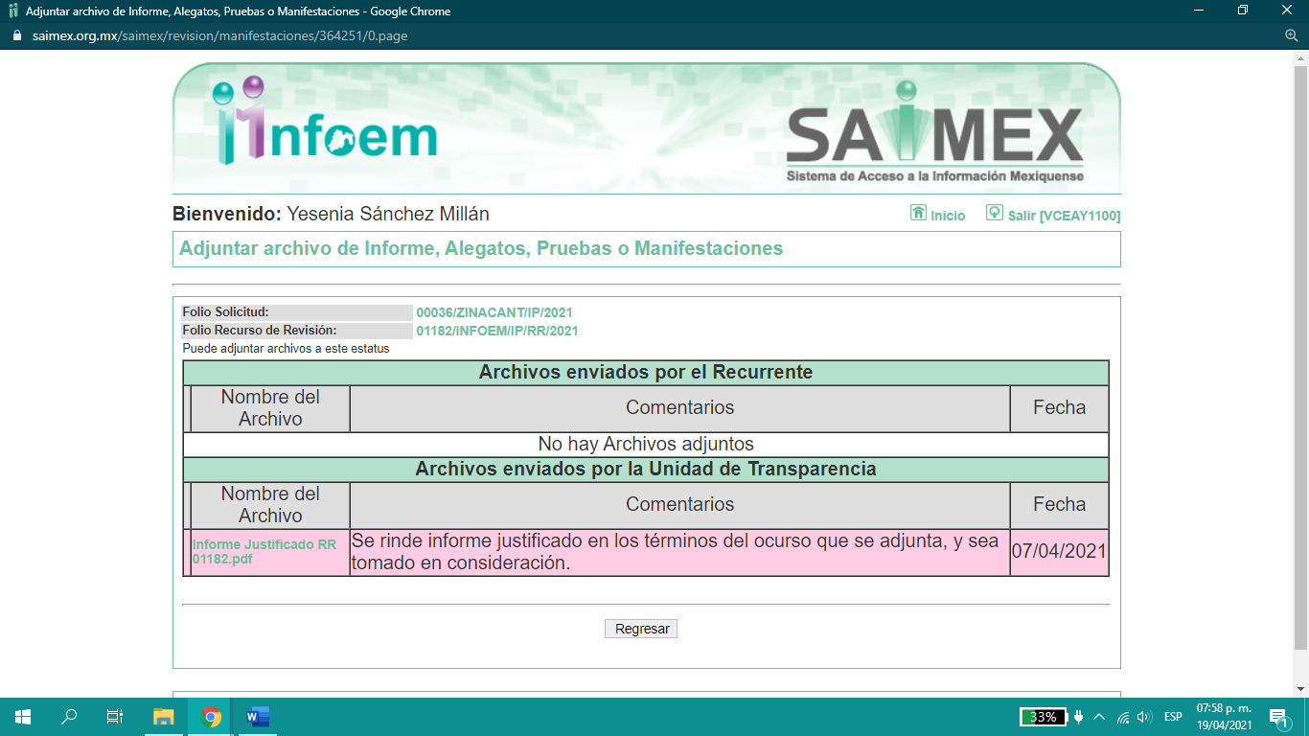

Advirtiendo que, EL SUJETO OBLIGADO anexó el archivo electrónico denominado “Informe Justificado RR 01182.pdf”, mismo que no fue puesto a disposición de LA RECURRENTE, por no actualizar lo previsto en el artículo 185, fracción III de la Ley de la materia, sin embargo, será puesto a disposición del particular al momento de notificar la presente resolución.

VII. Transcurrido el plazo señalado en el párrafo anterior y, una vez analizado el estado procesal que guarda el expediente, el siete de abril de dos mil veintiuno, la Comisionada Ponente acordó el cierre de instrucción, así como la remisión del mismo a efecto de ser resuelto, de conformidad con lo establecido en el artículo 185, fracciones VI y VIII de la Ley de Transparencia y Acceso a la Información Pública del Estado de México y Municipios;

CONSIDERANDO

- Competencia. Este Instituto de Transparencia, Acceso a la Información Pública y Protección de Datos Personales del Estado de México y Municipios, es competente para conocer y resolver el presente recurso de revisión, conforme a lo dispuesto en los artículos 6, Apartado A de la Constitución Política de los Estados Unidos Mexicanos; 5, párrafos trigésimo, trigésimo primero y trigésimo segundo, fracciones IV y V de la Constitución Política del Estado Libre y Soberano de México; 2 fracción II, 13, 29, 36, fracciones I y II, 176, 178, 179, 181 párrafo tercero y 185 de la Ley de Transparencia y Acceso a la Información Pública del Estado de México y Municipios; y 9, fracciones I y XXIV y 11 del Reglamento Interior del Instituto de Transparencia, Acceso a la Información Pública y Protección de Datos Personales del Estado de México y Municipios.
Aunado a lo anterior, este Órgano Garante estima pertinente realizar un pronunciamiento ya que consientes de la situación que se vive en la actualidad a fin de otorgarle a los ciudadanos herramientas ágiles y accesibles para el ejercicio de los derechos humanos que se tutelan, se considera que a pesar de las condiciones a las que nos enfrentamos, se cuentan con las herramientas técnicas y tecnológicas necesarias que eviten mermar el ejercicio de los derechos correspondientes, sin que ello implique el poner en riesgo el diverso derecho a la salud de todos los partícipes en los procesos que conllevan.
SEGUNDO. Interés. El recurso de revisión fue interpuesto por parte legítima, en atención a que se presentó por LA RECURRENTE, quien es la misma persona que formuló la solicitud de acceso a la información pública al SUJETO OBLIGADO.
TERCERO. Oportunidad. El recurso de revisión fue interpuesto dentro del plazo de quince días hábiles, contados a partir del día siguiente al en que LA RECURRENTE tuvo conocimiento de la respuesta impugnada; tal y como, lo prevé el artículo 178 de la Ley de Transparencia y Acceso a la Información Pública del Estado de México y Municipios, que establece:
“Artículo 178. El solicitante podrá interponer, por sí mismo o a través de su representante, de manera directa o por medios electrónicos, recurso de revisión ante el Instituto o ante la Unidad de Transparencia que haya conocido de la solicitud dentro de los quince días hábiles, siguientes a la fecha de la notificación de la respuesta.

A falta de respuesta del sujeto obligado, dentro de los plazos establecidos en esta Ley, a una solicitud de acceso a la información pública, el recurso podrá ser interpuesto en cualquier momento, acompañado con el documento que pruebe la fecha en que presentó la solicitud.

En el caso de que se interponga ante la Unidad de Transparencia, ésta deberá remitir el recurso de revisión al Instituto a más tardar al día siguiente de haberlo recibido.”
En esa tesitura, atendiendo a que EL SUJETO OBLIGADO notificó la respuesta a la solicitud de acceso a la información pública el día nueve de marzo de dos mil veintiuno; así, el plazo de quince días hábiles que el artículo 178 de la Ley de la materia otorga a LA RECURRENTE para presentar el respectivo recurso de revisión, transcurrió del diez de marzo al siete de abril de dos mil veintiuno, sin contemplar en el cómputo los días trece, catorce, veinte, veintiuno, veintisiete, veintiocho de marzo, así como, tres y cuatro de abril de dos mil veintiuno, por corresponder a sábados y domingos, considerados como días inhábiles, en términos del artículo 3, fracción X de la Ley de Transparencia y Acceso a la Información Pública del Estado de México y Municipios, así como, los días dos, quince, veintinueve, treinta y treinta y uno de marzo, así como, uno y dos de abril de dos mil veintiuno, por ser considerado como día inhábil por suspensión de labores en términos del Calendario Oficial en Materia de Transparencia, Acceso a la Información Pública y Protección de Datos Personales del Estado de México y Municipios, así como de labores del Instituto para el año dos mil veintiuno y enero de dos mil veintidós, publicado en el Periódico Oficial “Gaceta del Gobierno”, el ocho de enero de dos mil veintiuno.
En ese tenor, si el recurso de revisión que nos ocupa, se interpuso el dieciséis de marzo de dos mil veintiuno, éste se encuentra dentro de los márgenes temporales previstos en el citado precepto legal y, por tanto, se considera oportuno.

CUARTO. Procedibilidad. Del análisis efectuado se advierte que resulta procedente la interposición de los recursos y se concluye la acreditación plena de todos y cada uno de los elementos formales exigidos por el artículo 180 de la Ley de Transparencia y Acceso a la Información Pública del Estado de México y Municipios, en atención a que fueron presentados mediante el formato visible en EL SAIMEX.
QUINTO. Estudio y resolución del asunto. Del análisis efectuado se advierte que el recurso de revisión de que se trata es procedente; toda vez, que se actualiza la hipótesis prevista en la fracción V del artículo 179 de la Ley de la materia, que a la letra indica:
“Artículo 179. El recurso de revisión es un medio de protección que la Ley otorga a los particulares, para hacer valer su derecho de acceso a la información pública, y procederá en contra de las siguientes causas:
(…)
V. La entrega de información incompleta;
(…)”
(énfasis añadido)
El precepto legal antes citado, establece como supuesto de procedencia del recurso de revisión, la entrega de información de manera incompleta a los solicitado por parte del SUJETO OBLIGADO, situación que se actualiza en el presente caso.
Atento a ello, es conveniente recordar que la particular requirió del SUJETO OBLIGADO, vía SAIMEX, lo siguiente:

- Nómina de los servidores públicos que están dados de alta en el ISSEMyM y los eventuales de la segunda quincena de enero de 2021 y la segunda quincena de febrero 2021;
- Cuadro comparativo de altas y bajas del personal de las siguientes áreas Presidencia, Contraloría, Tesorería, Gestión Social, Administración, donde se mencione el nombre completo, categoría, sueldo bruto y sueldo base, en el mes de febrero de 2021, así como una relación de las modificaciones de sueldo realizadas en el mes antes mencionado.

Acto seguido, EL SUJETO OBLIGADO entregó su respuesta, donde refiere que los servidores dados de alta en el Instituto de Seguridad Social del Estado de México y Municipios (ISSEMYM) se requiere el autorización expresa para que la información se dé a conocer o se publique, por cuanto al personal eventual refiere que necesita el consentimiento firmado de los mismos ya que no son considerados servidores públicos, por tal motivo pone a disposición las remuneraciones que se encuentran en la plataforma del IPOMEX; por otro lado, de las altas y bajas otorga la liga electrónica de la página oficial de IPOMEX.

Inconforme por la respuesta, LA RECURRENTE interpuso en presente recurso de revisión, impugnando que al de tener personal eventual, forman parta de la plantilla de personal.

En ese contexto, este Instituto analizó la totalidad de las constancias que integran el expediente electrónico del SAIMEX, y se concluye que la controversia en el presente asunto radica en que EL SUJETO OBLIGADO no entrega la información que corresponde con lo solicitado.
Primeramente, es toral señalar que LA RECURRENTE no impugnó todos los rubros vertidos como respuesta del SUJETO OBLIGADO; por ello, la respuesta relativas a los rubros no combatidos queda intocada, ya que se advierte que se da por satisfecho el requerimiento de información respectos de las nóminas de los servidores públicos, altas y bajas de personal y modificaciones de remuneraciones, quedando firme ante la falta de impugnación en específico, pues se entiende que LA RECURRENTE ésta conforme con la información al no contravenir la misma.

Sirve de sustento por analogía la tesis jurisprudencial número VI.3o.C. J/60, publicada en el Semanario Judicial de la Federación y su Gaceta bajo el número de registro 176,608 que a la letra dice:

“ACTOS CONSENTIDOS. SON LOS QUE NO SE IMPUGNAN MEDIANTE EL RECURSO IDÓNEO. Debe reputarse como consentido el acto que no se impugnó por el medio establecido por la ley, ya que, si se hizo uso de otro no previsto por ella o si se hace una simple manifestación de inconformidad, tales actuaciones no producen efectos jurídicos tendientes a revocar, confirmar o modificar el acto reclamado en amparo, lo que significa consentimiento del mismo por falta de impugnación eficaz.

Lo anterior es así, debido a que, cuando LA RECURRENTE impugnó la respuesta del SUJETO OBLIGADO, no expresó razón o motivo de inconformidad en contra de todos los rubros solicitados; por lo que, dichos rubros deben declararse atendidos, pues se entiende que la particular está conforme con la información al no contravenir la misma.

Consecuentemente, la parte de la respuesta que no fue impugnada debe declararse consentida por ciudadana, toda vez que no realizó manifestaciones de inconformidad; por lo que, no pueden producirse efectos jurídicos tendentes a revocar, confirmar o modificar el acto reclamado, ya que se infiere su consentimiento ante la falta de impugnación eficaz.

Sirve como apoyo a lo anterior, por analogía, la Tesis Jurisprudencial Número 3ª./J.7/91, Publicada en el Semanario Judicial de la Federación y su Gaceta bajo el número de registro 174,177, que establece lo siguiente:

“REVISIÓN EN AMPARO. LOS RESOLUTIVOS NO COMBATIDOS DEBEN DECLARARSE FIRMES. Cuando algún resolutivo de la sentencia impugnada afecta a la recurrente, y ésta no expresa agravio en contra de las consideraciones que le sirven de base, dicho resolutivo debe declararse firme. Esto es, en el caso referido, no obstante que la materia de la revisión comprende a todos los resolutivos que afectan a la recurrente, deben declararse firmes aquéllos en contra de los cuales no se formuló agravio y dicha declaración de firmeza debe reflejarse en la parte considerativa y en los resolutivos debe confirmarse la sentencia recurrida en la parte correspondiente.”

Por otro lado, resulta importante traer en contexto el contenido de los artículos 4 y 12 de la Ley de Transparencia y Acceso a la Información Pública del Estado de México y Municipios, mismos que son del tenor siguiente:

“Artículo 4. El derecho humano de acceso a la información pública es la prerrogativa de las personas para buscar, difundir, investigar, recabar, recibir y solicitar información pública, sin necesidad de acreditar personalidad ni interés jurídico.

Toda la información generada, obtenida, adquirida, transformada, administrada o en posesión de los sujetos obligados es pública y accesible de manera permanente a cualquier persona, en los términos y condiciones que se establezcan en los tratados internacionales de los que el Estado mexicano sea parte, en la Ley General, la presente Ley y demás disposiciones de la materia, privilegiando el principio de máxima publicidad de la información. Solo podrá ser clasificada excepcionalmente como reservada temporalmente por razones de interés público, en los términos de las causas legítimas y estrictamente necesarias previstas por esta Ley.
Los sujetos obligados deben poner en práctica, políticas y programas de acceso a la información que se apeguen a criterios de publicidad, veracidad, oportunidad, precisión y suficiencia en beneficio de los solicitantes.

Artículo 12. Quienes generen, recopilen, administren, manejen, procesen, archiven o conserven información pública serán responsables de la misma en los términos de las disposiciones jurídicas aplicables.

Los sujetos obligados sólo proporcionarán la información pública que se les requiera y que obre en sus archivos y en el estado en que ésta se encuentre. La obligación de proporcionar información no comprende el procesamiento de la misma, ni el presentarla conforme al interés del solicitante; no estarán obligados a generarla, resumirla, efectuar cálculos o practicar investigaciones.”
(Énfasis añadido)

Por consiguiente, los preceptos legales transcritos establecen que los Sujetos Obligados se encuentran constreñidos a entregar la información pública solicitada por los particulares y que ésta misma se encuentre en sus archivos o que obre en su posesión, privilegiando en todo momento el principio de máxima publicidad, sin generarla, procesarla, resumirla, ni presentarla conforme al interés del solicitante.

Primeramente, es importante precisar que el personal eventual, se considera servidor público por tiempo determinado de acuerdo a lo establecido en el artículo 13 de la Ley del Trabajo de los Servidores Públicos Del Estado y Municipios, que en su tenor literal nos dice lo siguiente:

“ARTÍCULO 13. Son servidores públicos sujetos a una relación laboral por tiempo u obra determinados, aquéllos que presten sus servicios bajo esas condiciones, en razón de que la naturaleza del servicio así lo exija.”

Del precepto legal descrito, queda evidente que el personal eventual, se considera Servidor Público por tiempo determinado, más aún, al remunerar sus servicios conllevan a utilizar recursos públicos, este Instituto, como ente garante del derecho de acceso a la información, analizó el marco normativo que rige el actuar del SUJETO OBLIGADO y observó que la información requerida, invariablemente implica el uso y destino de recursos públicos; por ello, de conformidad con el artículo 24, fracción XVIII de la Ley de Transparencia y Acceso a la Información Pública del Estado de México y Municipios, EL SUJETO OBLIGADO tiene la obligación de hacer pública toda aquella información relativa a los montos y las personas a quienes entreguen, por cualquier motivo, recursos públicos; así como, los informes que dichas personas les entreguen sobre el uso y destino de dichos recursos. Sirve de sustento el precepto legal en cita:
“Artículo 24. Para el cumplimiento de los objetivos de esta Ley, los sujetos obligados deberán cumplir con las siguientes obligaciones, según corresponda, de acuerdo a su naturaleza:
(…)
XVIII. Hacer pública toda aquella información relativa a los montos y las personas a quienes entreguen, por cualquier motivo, recursos públicos, así como los informes que dichas personas les entreguen sobre el uso y destino de dichos recursos
(…)”

Una vez concretado lo anterior, es conviene precisar que en nuestra legislación no existe como tal una definición de “nómina”; sin embargo, el “Glosario de Términos Usuales de Finanzas Públicas” del Centro de Estudios de las Finanzas Públicas de la Cámara de Diputados del H. Congreso de la Unión, el “Glosario de Términos Administrativos”, emitido por el Instituto Nacional de Administración Pública, A.C. y el “Glosario de Términos para el Proceso de Planeación, Programación, Presupuestación y Evaluación en la Administración Pública”, elaborado por el Grupo de Trabajo de Sistemas de Información Financiera, Contable y Presupuestal de la Comisión Permanente de Funcionarios Fiscales del Instituto para el Desarrollo Técnico de las Haciendas Públicas (INDETEC) señalan la siguiente definición de la palabra nómina:

“NÓMINA Listado general de los trabajadores de una institución, en el cual se asientan las percepciones brutas, deducciones y alcance neto de las mismas; la nómina es utilizada para efectuar los pagos periódicos (semanales, quincenales o mensuales) a los trabajadores por concepto de sueldos y salarios.”

Como ya se apuntó, si bien es cierto nuestra legislación no establece la definición de “nómina”, este término es mencionado en diferentes ordenamientos legales; así el artículo 804 fracción II de la Ley Federal de Trabajo, señalan:

“Artículo 804.- El patrón tiene obligación de conservar y exhibir en juicio los documentos que a continuación se precisan:
…
II. Listas de raya o nómina de personal, cuando se lleven en el centro de trabajo; o recibos de pagos de salarios;
…
Los documentos señalados en la fracción I deberán conservarse mientras dure la relación laboral y hasta un año después; los señalados en las fracciones II, III y IV, durante el último año y un año después de que se extinga la relación laboral; y los mencionados en la fracción V, conforme lo señalen las Leyes que los rijan.
(Énfasis añadido)

De lo establecido en dicho precepto legal, se puede llegar a la conclusión de que la nómina, consiste en un registro conformado por el conjunto de trabajadores a los cuales se les va a remunerar por los servicios que éstos le prestan al patrón, en el cual se asientan las percepciones brutas, deducciones y el neto a recibir de dichos trabajadores.

Por otro lado, es de destacar que el Órgano Superior de Fiscalización del Estado de México (OSFEM), emite anualmente los Lineamientos o Políticas para definir los criterios, formatos y documentación necesaria para presentar los informes mensuales, estos lineamientos, son de observancia general para todos los servidores públicos de las entidades fiscalizables que, desempeñen un empleo, cargo o comisión, de cualquier naturaleza en la administración pública municipal y que manejen recursos públicos como lo son los municipios; en atención a ello, el informe mensual deberá ser presentado al Órgano Superior de Fiscalización dentro de los 20 días posteriores al término del mes correspondiente de acuerdo a lo establecido en el artículo 32 de la Ley de Fiscalización Superior del Estado de México, que a la letra dice:

“Artículo 32.- El Gobernador del Estado, por conducto del titular de la dependencia competente, presentará a la Legislatura la cuenta pública del Gobierno del Estado del ejercicio fiscal inmediato anterior, a más tardar el quince de mayo de cada año.

Los Presidentes Municipales presentarán a la Legislatura las cuentas públicas anuales de sus respectivos municipios, del ejercicio fiscal inmediato anterior, dentro de los quince primeros días del mes de marzo de cada año; asimismo, los informes mensuales los deberán presentar dentro de los veinte días posteriores al término del mes correspondiente.”
(énfasis añadido)

La información documental comprobatoria, deberá conservarse en los archivos de la entidad fiscalizada –Municipio-, en original y debidamente integrada en términos de los lineamientos de referencia, pues son susceptibles de revisión directa por el Órgano Superior de Fiscalización.

Es así que, dentro del Curso de Capacitación “Políticas para la Integración del Informe Trimestral de los Sujetos de Fiscalización Municipales para el Ejercicio 2021”, se encuentra lo relativo a la información de nómina, se tiene contemplado precisamente la presentación de la nómina general, para mayor referencia se insertan las siguientes imágenes:

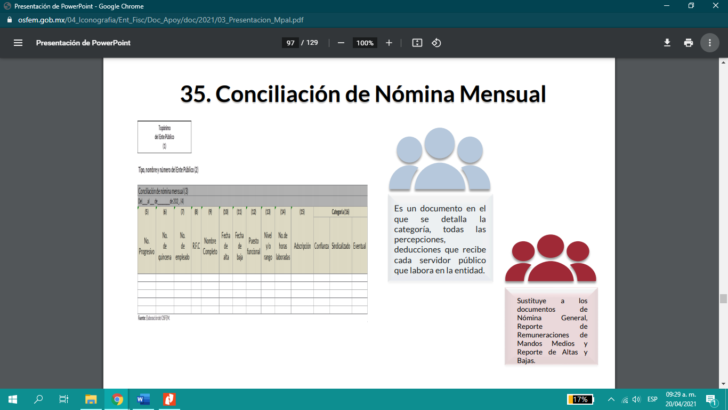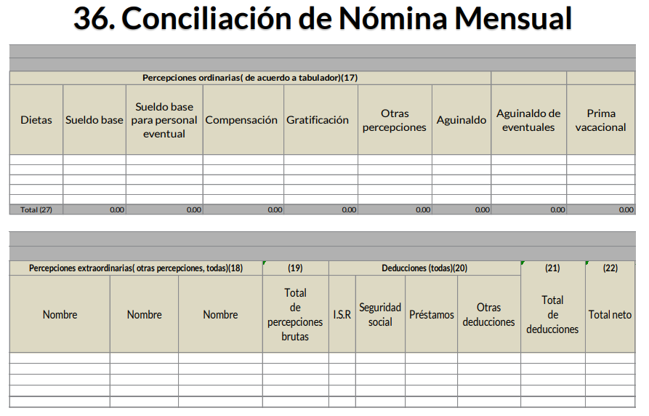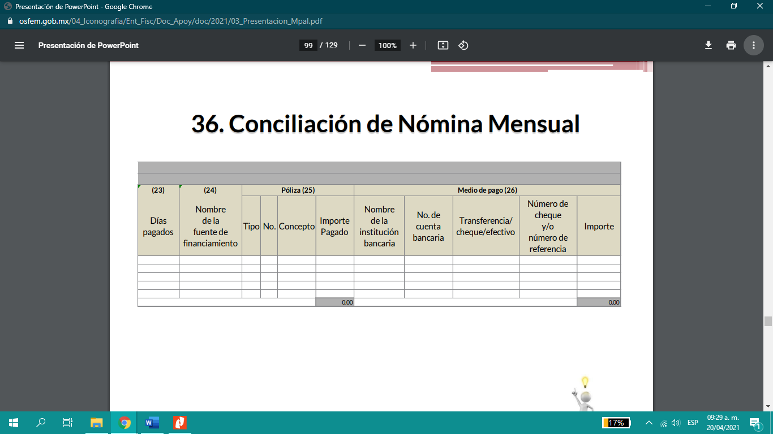

De lo anterior, resulta claro que existe la obligación por parte del SUJETO OBLIGADO, de entregar la conciliación de nóminas mensuales al Órgano Superior de Fiscalización del Estado de México de conformidad con el artículo 32 de la Ley de Fiscalización Superior del Estado de México, en los cuales se incluye información relativa al pago de las remuneraciones de cada uno de los servidores públicos correspondiente a un periodo determinado, así mismo, tal nomina sustituye los documentos de Nomina General, Reporte de remuneraciones de mando medios y Reporte de Altas y Bajas.

En este sentido, de acuerdo a la naturaleza de la información solicitada se concluye que ésta es de interés general y de alcance público, puesto que la ciudadanía tiene derecho a saber cuál es el gasto ejercido para el pago de remuneraciones por servicios personales al realizar las funciones públicas, esto es su acceso permite transparentar la aplicación de los recursos públicos que son otorgados para el cumplimiento de sus funciones.

Sirve de sustento por analogía, para justificar la publicidad sobre los datos relativos a los montos por concepto de pago de las remuneraciones, los criterios 01/2003 y 02/2003 emitidos por el Comité de Acceso a la Información Pública y Protección de Datos Personales de la Suprema Corte de Justicia de la Nación que a continuación se citan:
“Criterio 01/2003.
INGRESOS DE LOS SERVIDORES PÚBLICOS. CONSTITUYEN INFORMACIÓN PÚBLICA AÚN Y CUANDO SU DIFUSIÓN PUEDE AFECTAR LA VIDA O LA SEGURIDAD DE AQUELLOS. Si bien el artículo 13, fracción IV, de la Ley Federal de Transparencia y Acceso a la información Pública Gubernamental establece que debe clasificarse como información confidencial la que conste en expedientes administrativos cuya difusión pueda poner en riesgo la vida, la seguridad o la salud de cualquier persona, debe reconocerse que aun y cuando en ese supuesto podría encuadrar la relativa a las percepciones ordinarias y extraordinaria de los servidores públicos, ello no obsta para reconocer que el legislador estableció en el artículo 7 de ese mismo ordenamiento que la referida información, como una obligación de trasparencia, deben publicarse en medios remotos o locales de comunicación electrónica, lo que se sustenta en el hecho de que el monto de todos los ingresos que recibe un servidor público por desarrollar las labores que les son encomendadas con motivo del desempeño del cargo respecto. Constituyen información pública, en tanto que se trata de erogaciones que realiza un órgano del Estado en base con los recursos que encuentran su origen en mayor medida en las contribuciones aportados por los gobernados
…”

“Criterio 02/2003.
INGRESOS DE LOS SERVIDORES PÚBLICOS, SON INFORMACIÓN PÚBLICA AÚN Y CUANDO CONSTITUYEN DATOS PERSONALES QUE SE REFIEREN AL PATRIMONIO DE AQUÉLLOS. De la interpretación sistemática de lo previsto en los artículos 3º, fracción II; 7º, 9º y 18, fracción II, de la Ley Federal de Transparencia y Acceso a la Información Pública Gubernamental se advierte que no constituye información confidencial la relativa a los ingresos que reciben los servidores públicos, ya que aun y cuando se trata de datos personales relativos a su patrimonio, para su difusión no se requiere consentimiento de aquellos, lo que deriva del hecho de que en términos de los previsto en el citado ordenamiento deben ponerse a disposición del público a través de medios remotos o locales de comunicación electrónica, tanto el directorio de servidores públicos como las remuneraciones mensuales por puesto incluso el sistema de compensación
…”
(Énfasis añadido)

En esa virtud, es dable ordenar al SUJETO OBLIGADO haga entrega de los documentos donde se advierta el nombre los servidores públicos eventuales, así como el salario bruto y neto correspondientes a la segunda quincena de enero y segunda quincena de febrero del año 2021, en versión publica de ser procedente.

Es así que, de los documentos de los cuales se ordena su entrega, deberán ser entregados en versión pública; pues, el derecho de acceso a la información pública tiene como limitante el respeto a la intimidad y a la vida privada de las personas, es por ello que este Instituto debe cuidar que los datos personales que obren en poder de los Sujetos Obligados sean protegidos y únicamente se den a conocer aquéllos que abonen a la rendición de cuentas y a la transparencia en el ejercicio de las atribuciones que tienen conferidas. De este modo, en armonía entre los principios constitucionales de máxima publicidad y de protección de datos personales, la ley permite la elaboración de versiones públicas en las que se suprima aquella información relacionada con la vida privada de los particulares

Ahora bien, en relación a la versión pública de la información de la que se ordena su entrega, en términos del artículo 143 de la Ley de Transparencia y Acceso a la Información Pública del Estado de México y Municipios, deberá omitirse, eliminarse o suprimirse la información confidencial.

En ese sentido, sólo podrán ser testados los datos que actualicen las hipótesis normativas previstas en el artículo 143 de la Ley de Transparencia y Acceso a la Información Pública del Estado de México y Municipios, y deberá procederse a su clasificación mediante las formalidades de Ley, es decir, que el Comité de Transparencia del SUJETO OBLIGADO emita el Acuerdo de Clasificación correspondiente debidamente fundado y motivado, en el cual se sustente la versión pública, misma que deberá cumplir cabalmente con las formalidades previstas en el precepto antes referido, así como con los numerales aplicables de los LINEAMIENTOS GENERALES EN MATERIA DE CLASIFICACIÓN Y DESCLASIFICACIÓN DE LA INFORMACIÓN, ASÍ COMO PARA LA ELABORACIÓN DE VERSIONES PÚBLICAS, publicados en el Diario Oficial de la Federación en fecha 15 de abril de 2016, mediante Acuerdo del Consejo Nacional del Sistema Nacional de Transparencia, Acceso a la Información Pública y Protección de Datos Personales.

Así, respecto de los documentos que EL SUJETO OBLIGADO ha de entregar en versión pública, se deberá omitir, eliminar o suprimir la información personal de los servidores públicos, como Registro Federal de Contribuyentes, CURP, clave del Instituto de Seguridad Social del Estado de México y Municipios, los descuentos que se realicen por pensión alimenticia o deducciones estrictamente legales, personales o de cualquier índole siempre que, no se encuentren relacionados con los impuestos o las cuotas por seguridad social, número de cuenta o cualquier otro dato que ponga en riesgo la vida, seguridad y salud de dichas personas.

En el caso específico de la nómina solicitada, obran datos que son considerados confidenciales, cuyo acceso debe ser restringido, los cuales deben testarse al momento de la elaboración de versiones públicas, como es el caso del Registro Federal de Contribuyentes (RFC), la Clave Única de Registro de Población (CURP), la Clave de cualquier tipo de seguridad social (ISSEMYM, u otros), así como, los préstamos o descuentos que se le hagan al servidor público.

Por cuanto hace al Registro Federal de Contribuyentes de las personas físicas, constituye un dato personal, ya que se genera con caracteres alfanuméricos obtenidos a partir del nombre en mayúsculas sin acentos ni diéresis y la fecha de nacimiento de cada persona; es decir la primera letra del apellido paterno; seguida de la primera letra Vocal del primer apellido; seguida de la primera letra del segundo apellido y por último la primera letra del nombre, posterior la fecha de nacimiento año/mes/día y finalmente la homoclave; la cual, para su obtención es necesario acreditar personalidad, fecha de nacimiento entre otros con documentos oficiales.

Al respecto, es aplicable el Criterio 19/17 de la Segunda Época, emitido por el Instituto Nacional de Transparencia, Acceso a la Información y Protección de Datos Personales, que dice:

“Registro Federal de Contribuyentes (RFC) de personas físicas. El RFC es una clave de carácter fiscal, única e irrepetible, que permite identificar al titular, su edad y fecha de nacimiento, por lo que es un dato personal de carácter confidencial.

Resoluciones:
• RRA 0189/17. Morena. 08 de febrero de 2017. Por unanimidad. Comisionado Ponente Joel Salas Suárez.
• RRA 0677/17. Universidad Nacional Autónoma de México. 08 de marzo de 2017. Por unanimidad. Comisionado Ponente Rosendoevgueni Monterrey Chepov.
• RRA 1564/17. Tribunal Electoral del Poder Judicial de la Federación. 26 de abril de 2017. Por unanimidad. Comisionado Ponente Oscar Mauricio Guerra Ford.” (Sic)
(Énfasis añadido)

De lo anterior, se desprende que el Registro Federal de Contribuyentes se vincula al nombre de su titular, permitiendo identificar la edad de la persona y fecha de nacimiento, determinando la identificación de dicha persona para efectos fiscales, por lo que éste constituye un dato personal que concierne a una persona física identificada e identificable en términos de los artículos 2, fracción II de la Ley de Transparencia y Acceso a la Información Pública del Estado de México y Municipios y 4 fracción XI de la Ley de Protección de Datos Personales en Posesión de Sujetos Obligados del Estado de México y Municipios.

Por cuanto hace a la Clave Única de Registro de Población, constituye un dato personal, ya que tiene como finalidad registrar a cada una de las personas que integran la población del país, con los datos que permitan certificar y acreditar fehacientemente su identidad, la cual servirá para identificarla de manera individual.

Lo anterior, tiene sustento en los artículos 86 y 91 de la Ley General de Población, la cual señala lo siguiente:

“Artículo 86. El Registro Nacional de Población tiene como finalidad registrar a cada una de las personas que integran la población del país, con los datos que permitan certificar y acreditar fehacientemente su identidad.
Artículo 91. Al incorporar a una persona en el Registro Nacional de Población, se le asignará una clave que se denominará Clave Única de Registro de Población. Esta servirá para registrarla e identificarla en forma individual.”
(Énfasis añadido)

Ahora bien, la Clave Única de Registro de Población, está integrada de 18 elementos representados por letras y números, que se generan a partir de los datos contenidos en un documento probatorio de identidad (acta de nacimiento, carta de naturalización o documento migratorio), la cual se integra de la primera letra del apellido paterno; seguida de la primera letra Vocal del primer apellido; seguida de la primera letra del segundo apellido y por último la primera letra del nombre; fecha de nacimiento año/mes/día; sexo; Entidad Federativa de nacimiento; consonantes internas del nombre y apellidos; un diferenciador de homonimia y siglo; y un digito verificador, que garantizan la correcta integración.

Al respecto, el Instituto Nacional de Transparencia, Acceso a la Información y Protección de Datos Personales (INAI), a través del Criterio 18/17 de la Segunda Época, señala literalmente lo siguiente:

“Clave Única de Registro de Población (CURP). La Clave Única de Registro de Población se integra por datos personales que sólo conciernen al particular titular de la misma, como lo son su nombre, apellidos, fecha de nacimiento, lugar de nacimiento y sexo. Dichos datos, constituyen información que distingue plenamente a una persona física del resto de los habitantes del país, por lo que la CURP está considerada como información confidencial.
Resoluciones:

• RRA 3995/16. Secretaría de la Defensa Nacional. 1 de febrero de 2017. Por unanimidad. Comisionado Ponente Rosendoevgueni Monterrey Chepov.
• RRA 0937/17. Senado de la República. 15 de marzo de 2017. Por unanimidad. Comisionada Ponente Ximena Puente de la Mora.
• RRA 0478/17. Secretaría de Relaciones Exteriores. 26 de abril de 2017. Por unanimidad. Comisionada Ponente Areli Cano Guadiana.” (Sic)
(Énfasis añadido)

De lo anterior, se desprende que la Clave Única de Registro de Población, se encuentra vinculada al nombre y apellidos de la persona, permitiendo identificar fecha y lugar de nacimiento, así como el sexo; datos que únicamente le atañen a su titular, por lo que, ésta constituye un dato personal que concierne a una persona física identificada e identificable en términos de los artículos 2, fracción II de la Ley de Transparencia y Acceso a la Información Pública del Estado de México y Municipios y 4, fracción XI de la Ley de Protección de Datos Personales en Posesión de Sujetos Obligados del Estado de México y Municipios.

Por cuanto hace a la Clave de cualquier tipo de seguridad social (ISSEMYM, u otros), está integrado por una secuencia de números con los que se identifica a los trabajadores que cubren las cuotas respectivas, asimismo, lo identifica con la fuente de trabajo; por lo que al ser una clave de identificación de los trabajadores, constituye información confidencial, dato que únicamente le atañe al servidor público, por lo constituye un dato personal que concierne a una persona física identificada e identificable en términos de los artículos 2, fracción II de la Ley de Transparencia y Acceso a la Información Pública del Estado de México y Municipios y 4, fracción XI de la Ley de Protección de Datos Personales en Posesión de Sujetos Obligados del Estado de México y Municipios.

Respecto de los préstamos o descuentos de carácter personal, éstos no deben tener relación con la prestación del servicio; es decir, son confidenciales los préstamos o descuentos que se le hagan a la persona en los que no se involucren instituciones públicas, en virtud de no favorecer en la transparencia y rendición de cuentas, sino, por el contrario, con ello se violentaría la protección de información confidencial, porque incide en la intimidad de un individuo identificado.

Por su parte, el artículo 84 de la Ley del Trabajo de los Servidores Públicos del Estado y Municipios, señala:

“ARTICULO 84. Sólo podrán hacerse retenciones, descuentos o deducciones al sueldo de los servidores públicos por concepto de:
I. Gravámenes fiscales relacionados con el sueldo;
II. Deudas contraídas con las instituciones públicas o dependencias por concepto de anticipos de sueldo, pagos hechos con exceso, errores o pérdidas debidamente comprobados;
III. Cuotas sindicales;
IV. Cuotas de aportación a fondos para la constitución de cooperativas y de cajas de ahorro, siempre que el servidor público hubiese manifestado previamente, de manera expresa, su conformidad;
V. Descuentos ordenados por el Instituto de Seguridad Social del Estado de México y Municipios, con motivo de cuotas y obligaciones contraídas con éste por los servidores públicos;
VI. Obligaciones a cargo del servidor público con las que haya consentido, derivadas de la adquisición o del uso de habitaciones consideradas como de interés social;
VII. Faltas de puntualidad o de asistencia injustificadas;
VIII. Pensiones alimenticias ordenadas por la autoridad judicial; o
IX. Cualquier otro convenido con instituciones de servicios y aceptado por el servidor público.
El monto total de las retenciones, descuentos o deducciones no podrá exceder del 30% de la remuneración total, excepto en los casos a que se refieren las fracciones IV, V y VI de este artículo, en que podrán ser de hasta el 50%, salvo en los casos en que se demuestre que el crédito se concedió con base en los ingresos familiares para hacer posible el derecho constitucional a una vivienda digna, o se refieran a lo establecido en la fracción VIII de este artículo, en que se ajustará a lo determinado por la autoridad judicial.”
(Énfasis añadido)

Derivado de lo anterior, la ley establece claramente cuáles son esos descuentos o gravámenes que directamente se relacionan con las obligaciones adquiridas como servidores públicos y aquéllos que únicamente inciden en su vida privada. De este modo, descuentos por pensiones alimenticias o créditos adquiridos con instituciones privadas o públicas pero que fueron contraídas en forma individual, son información que debe clasificarse como confidencial.

Por lo que hace a los Códigos Bidimensionales y los denominados Códigos QR, se trata de barras en dos dimensiones que al igual a los códigos de barras o códigos unidimensionales, son utilizados para almacenar diversos tipos datos de manera codificada, los cuales a través de lectores que pueden ser obtenidos por cualquier persona, pueden obtener los referidos datos, los cuales pueden corresponder a datos personales como Registro Federal de Contribuyentes (RFC) y la Clave Única de Registro de Población (CURP).

Por ende, EL SUJETO OBLIGADO debe testar los datos confidenciales, sin pasar por alto que la clasificación respectiva tiene que cumplirse a través de la forma y formalidades que la Ley impone; es decir, mediante Acuerdo debidamente fundado y motivado, en términos de los numerales 49, fracción VIII y 132, fracciones II y III de la Ley de Transparencia y Acceso a la Información Pública del Estado de México y Municipios, así como los numerales Segundo, fracción XVIII, y del Cuarto al Décimo Primero de los Lineamientos Generales en materia de Clasificación y Desclasificación de la Información, así como para la elaboración de Versiones Públicas, que literalmente expresan:

Ley de Transparencia y Acceso a la Información Pública del Estado de México y Municipios

“Artículo 49. Los Comités de Transparencia tendrán las siguientes atribuciones:
VIII. Aprobar, modificar o revocar la clasificación de la información;
Artículo 132. La clasificación de la información se llevará a cabo en el momento en que:
…
II. Se determine mediante resolución de autoridad competente; o
III. Se generen versiones públicas para dar cumplimiento a las obligaciones de transparencia previstas en esta Ley.”

Lineamientos Generales en materia de Clasificación y Desclasificación de la Información

“Segundo. Para efectos de los presentes Lineamientos Generales, se entenderá por:
XVIII. Versión pública: El documento a partir del que se otorga acceso a la información, en el que se testan partes o secciones clasificadas, indicando el contenido de éstas de manera genérica, fundando y motivando la reserva o confidencialidad, a través de la resolución que para tal efecto emita el Comité de Transparencia.
Cuarto. Para clasificar la información como reservada o confidencial, de manera total o parcial, el titular del área del sujeto obligado deberá atender lo dispuesto por el Título Sexto de la Ley General, en relación con las disposiciones contenidas en los presentes lineamientos, así como en aquellas disposiciones legales aplicables a la materia en el ámbito de sus respectivas competencias, en tanto estas últimas no contravengan lo dispuesto en la Ley General.
Los sujetos obligados deberán aplicar, de manera estricta, las excepciones al derecho de acceso a la información y sólo podrán invocarlas cuando acrediten su procedencia.
Quinto. La carga de la prueba para justificar toda negativa de acceso a la información, por actualizarse cualquiera de los supuestos de clasificación previstos en la Ley General, la Ley Federal y leyes estatales, corresponderá a los sujetos obligados, por lo que deberán fundar y motivar debidamente la clasificación de la información ante una solicitud de acceso o al momento en que generen versiones públicas para dar cumplimiento a las obligaciones de transparencia, observando lo dispuesto en la Ley General y las demás disposiciones aplicables en la materia.
Sexto. Los sujetos obligados no podrán emitir acuerdos de carácter general ni particular que clasifiquen documentos o expedientes como reservados, ni clasificar documentos antes de que se genere la información o cuando éstos no obren en sus archivos.
La clasificación de información se realizará conforme a un análisis caso por caso, mediante la aplicación de la prueba de daño y de interés público.
Séptimo. La clasificación de la información se llevará a cabo en el momento en que:
I. Se reciba una solicitud de acceso a la información;
II. Se determine mediante resolución de autoridad competente, o
III. Se generen versiones públicas para dar cumplimiento a las obligaciones de transparencia previstas en la Ley General, la Ley Federal y las correspondientes de las entidades federativas.
Los titulares de las áreas deberán revisar la clasificación al momento de la recepción de una solicitud de acceso a la información, para verificar si encuadra en una causal de reserva o de confidencialidad.
Octavo. Para fundar la clasificación de la información se debe señalar el artículo, fracción, inciso, párrafo o numeral de la ley o tratado internacional suscrito por el Estado mexicano que expresamente le otorga el carácter de reservada o confidencial.
Para motivar la clasificación se deberán señalar las razones o circunstancias especiales que lo llevaron a concluir que el caso particular se ajusta al supuesto previsto por la norma legal invocada como fundamento.
En caso de referirse a información reservada, la motivación de la clasificación también deberá comprender las circunstancias que justifican el establecimiento de determinado plazo de reserva.
Tratándose de información clasificada como confidencial respecto de la cual se haya determinado su conservación permanente por tener valor histórico, ésta conservará tal carácter de conformidad con la normativa aplicable en materia de archivos.
Los documentos contenidos en los archivos históricos y los identificados como históricos confidenciales no serán susceptibles de clasificación como reservados.
Noveno. En los casos en que se solicite un documento o expediente que contenga partes o secciones clasificadas, los titulares de las áreas deberán elaborar una versión pública fundando y motivando la clasificación de las partes o secciones que se testen, siguiendo los procedimientos establecidos en el Capítulo IX de los presentes lineamientos.
Décimo. Los titulares de las áreas, deberán tener conocimiento y llevar un registro del personal que, por la naturaleza de sus atribuciones, tenga acceso a los documentos clasificados. Asimismo, deberán asegurarse de que dicho personal cuente con los conocimientos técnicos y legales que le permitan manejar adecuadamente la información clasificada, en los términos de los Lineamientos para la Organización y Conservación de Archivos.
En ausencia de los titulares de las áreas, la información será clasificada o desclasificada por la persona que lo supla, en términos de la normativa que rija la actuación del sujeto obligado.
Décimo primero. En el intercambio de información entre sujetos obligados para el ejercicio de sus atribuciones, los documentos que se encuentren clasificados deberán llevar la leyenda correspondiente de conformidad con lo dispuesto en el Capítulo VIII de los presentes lineamientos.” (Sic)
(Énfasis Añadido)

Por lo tanto, es importante referir que EL SUJETO OBLIGADO deberá seguir el procedimiento legal establecido para su clasificación, esto es, que su Comité de Transparencia emita un Acuerdo de Clasificación que cumpla con las formalidades previstas, antes citadas que lo sustente, en el que se expongan los fundamentos y razones que llevaron a la autoridad a testar, suprimir o eliminar datos de dicho soporte documental, ya que el no hacerlo, implica que lo entregado no es legal ni formalmente una versión pública, sino más bien una documentación ilegible, incompleta o tachada; pues no señalar las razones por las que no se aprecian determinados datos, ya sea porque se testan o suprimen, deja al solicitante en estado de incertidumbre, al no conocer o comprender porque no aparecen en la documentación respectiva, es decir, si no se exponen de manera puntual las razones de ello se estaría violentando desde un inicio el derecho de acceso a la información del solicitante.

Por último, es de suma importancia precisar que en Informe Justificado reitera que asume la información solicitada, sin embargo, en el IPOMEX no se advierte de manera completa los rubros solicitados.

Expuesto todo lo anterior, en términos de lo dispuesto en el artículo 186, fracción III de la Ley de Transparencia y Acceso a la Información Pública del Estado de México y Municipios, el Pleno de este Instituto, estima que las razones o motivos de inconformidad hechos valer por EL RECURRENTE resultan parcialmente fundadas y suficientes para MODIFICAR la respuesta del SUJETO OBLIGADO y ordenarle haga entrega de la información descrita en el presente Considerando.

Así, con fundamento en lo prescrito en los artículos 5, párrafos trigésimo, trigésimo primero, trigésimo segundo fracciones IV y V de la Constitución Política del Estado Libre y Soberano de México; 2, fracción II, 9, 29, 36, fracciones I y II, 176, 178, 179, 181, 185, fracción I, 186 y 188 de la Ley de Transparencia y Acceso a la Información Pública del Estado de México y Municipios, este Pleno:

RESUELVE

PRIMERO. Resultan parcialmente fundadas las razones o motivos de inconformidad planteadas por LA RECURRENTE en términos del Considerando QUINTO de esta Resolución.

SEGUNDO. Se MODIFICA la respuesta proporcionada por EL SUJETO OBLIGADO y se ordena atienda la solicitud de información 00036/ZINACANT/IP/2021, en términos del Considerando QUINTO y, haga entrega a LA RECURRENTE, vía SAIMEX, en versión pública, de lo siguiente:

“Los documentos donde conste el sueldo bruto y neto de los trabajadores eventuales correspondiente a la segunda quincena de enero y segunda quincena de febrero de 2021.

Debiendo notificar a LA RECURRENTE el Acuerdo de Clasificación de la información que emita en su caso el Comité de Transparencia con motivo de la versión pública.”

TERCERO. Notifíquese al Titular de la Unidad de Transparencia del SUJETO OBLIGADO, para que conforme a los artículos 186, último párrafo y 189, párrafo segundo de la Ley de Transparencia y Acceso a la Información Pública del Estado de México y Municipios, dé cumplimiento a lo ordenado dentro del plazo de diez días hábiles, debiendo informar a este Instituto en un plazo de tres días hábiles siguientes sobre el cumplimiento dado a la presente resolución.

CUARTO. Con fundamento en el artículo 198 de la Ley de Transparencia y Acceso a la Información Pública del Estado de México y Municipios, se apercibe al SUJETO OBLIGADO que, en caso de negarse a cumplir la presente resolución, o hacerlo de manera parcial, se actuará de conformidad con lo previsto en los artículos 213, 214, 216 y 217 de dicha Ley.

QUINTO. Notifíquese a LA RECURRENTE la presente resolución y el Informe Justificado.

SEXTO. Hágase del conocimiento a LA RECURRENTE que de conformidad con lo establecido en el artículo 196 de la Ley de Transparencia y Acceso a la Información Pública del Estado de México y Municipios, podrá impugnarla vía Juicio de Amparo en los términos de las leyes aplicables.
SÉPTIMO. De conformidad con el artículo 198 de la Ley de Transparencia y Acceso a la Información Pública del Estado de México y Municipios, de considerarlo procedente, EL SUJETO OBLIGADO de manera fundada y motivada, podrá solicitar una ampliación de plazo para el cumplimiento de la presente resolución.

ASÍ LO RESUELVE, POR UNANIMIDAD DE VOTOS EL PLENO DEL INSTITUTO DE TRANSPARENCIA, ACCESO A LA INFORMACIÓN PÚBLICA Y PROTECCIÓN DE DATOS PERSONALES DEL ESTADO DE MÉXICO Y MUNICIPIOS, CONFORMADO POR LOS COMISIONADOS ZULEMA MARTÍNEZ SÁNCHEZ; EVA ABAID YAPUR; JOSÉ GUADALUPE LUNA HERNÁNDEZ EMITIENDO VOTO PARTICULAR, JAVIER MARTÍNEZ CRUZ Y LUIS GUSTAVO PARRA NORIEGA; EN LA DÉCIMA CUARTA SESIÓN ORDINARIA CELEBRADA EL VEINTIOCHO DE ABRIL DE DOS MIL VEINTIUNO, ANTE EL SECRETARIO TÉCNICO DEL PLENO, ALEXIS TAPIA RAMÍREZ.
YSM/ATU/CCC

